Haru 큰틀 종합보고서
누구나 이해할 수 있는 서비스 의미, 기능 구조, 연구 기반 요약
Haru는 매일의 짧은 활동을 통해 사용자가 기억과 감정을 되돌아보고, 가족과 상담사가 더 나은 대화를 준비하도록 돕는 일상 인지·회상 서비스이다.

Haru 큰틀 종합보고서
Haru는 고령 사용자가 하루 한 번 짧은 인지·기억 루틴을 수행하고, 그 과정에서 쌓이는 활동 기록과 개인 기억 단서를 가족 및 상담사가 이해하기 쉬운 리포트로 연결하는 서비스이다.

1. Haru가 해결하려는 문제
고령자의 일상 변화는 한 번의 검사나 한 장의 설문으로만 이해하기 어렵다. 기억, 주의, 언어, 날짜 감각, 그리기와 같은 활동은 매일의 생활 속에서 조금씩 달라질 수 있고, 가족이 느끼는 변화도 함께 살펴볼 때 상담 준비가 쉬워진다.

2. 서비스의 기본 구조
Haru는 학습 홈, 일일 레슨, 결과, 기억 정원, 보호자·상담사 리포트, 설정 화면으로 구성된다. 사용자는 부담이 적은 선택형 활동을 수행하고, 보호자와 상담사는 공유 허용된 기억과 활동 흐름을 바탕으로 다음 대화를 준비한다.

3. 인지 루틴의 의미
Haru의 루틴은 지연 단어 회상, 숫자 기억, 범주 말하기, 주의 전환, 색상 집중, 날짜 감각, 도형 그리기처럼 넓은 인지 영역을 짧게 경험하도록 설계되었다. 이는 공식 검사를 복제하는 방식이 아니라, 매일 반복하기 쉬운 원본 활동으로 재구성한 것이다.

4. 개인 기억의 역할
사용자는 자신의 이야기를 구체적인 단서로 남길 수 있다. 사람, 장소, 감정, 이야기 요약은 이후 회상 질문과 가족 대화 소재로 이어진다. 개인 기억은 기본적으로 비공개이며, 사용자가 공유를 허용한 내용만 보호자·상담사 화면에서 활용된다.

5. Haru 자체 종합 주의 신호
Haru는 반복 루틴 참여, 회상 기록, 반응 흐름, 그리기 활동, 보호자 관찰을 하나의 공식 점수로 합치지 않는다. 대신 여러 약한 신호를 함께 살펴 안정적, 살펴보기, 대화 필요 수준의 Haru 자체 참고 신호로 정리한다. 이 신호는 가족과 상담사가 어떤 이야기를 먼저 꺼내면 좋을지 결정하는 데 초점을 둔다.

6. 보호자와 상담사를 위한 리포트
보호자 화면은 가족이 느낀 일상 변화를 간단히 기록하도록 돕는다. 상담사 화면은 최근 활동, 공유 기억, 보호자 관찰, Haru advisory 신호를 한 화면에 모아 상담 전 대화 주제를 준비하게 한다.

7. 개인정보와 해석 경계
Haru는 로컬 저장소 기반 MVP로 작동하며, 기억 카드는 기본적으로 비공개이다. Haru의 참고 신호는 공식 진단이나 공식 검사 점수가 아니라, 반복 활동과 관찰 기록을 바탕으로 한 대화 준비 자료이다.

8. 현재 완성도
현재 구현체는 한국어·일본어·영어 화면을 지원하고, 26개 테스트 파일의 79개 테스트를 통과했다. Playwright로 3개 언어 각 23장, 총 69장의 화면 캡처도 재검증했다.
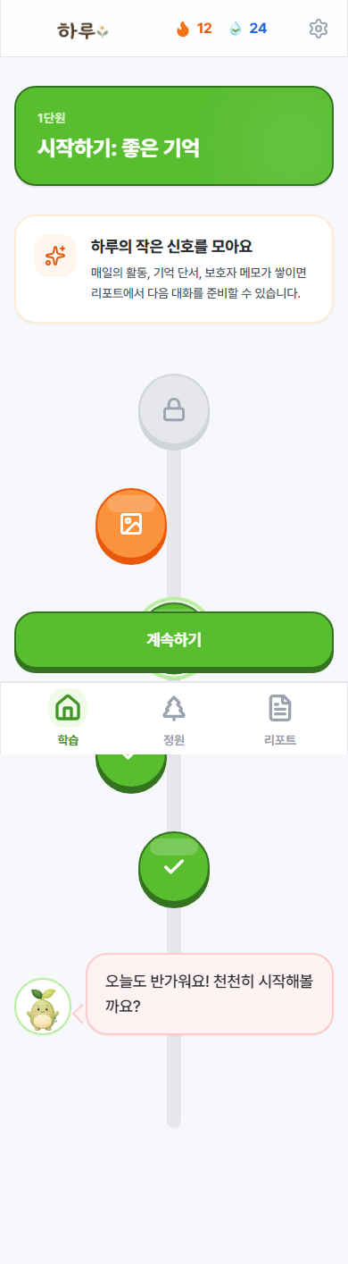
그림 1. 하루 한 번 시작하는 루틴 화면

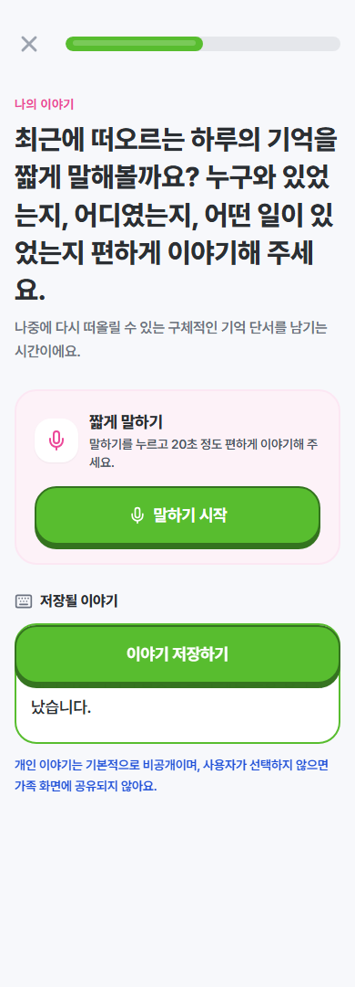
그림 2. 개인 기억 이야기를 남기는 화면

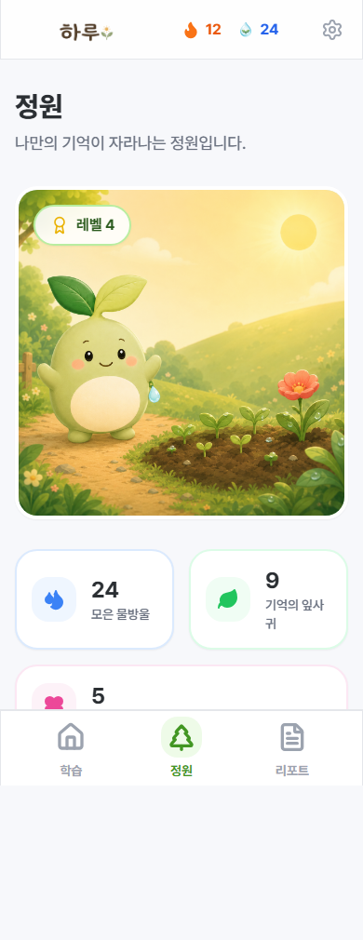
그림 3. 활동이 보상으로 이어지는 기억 정원

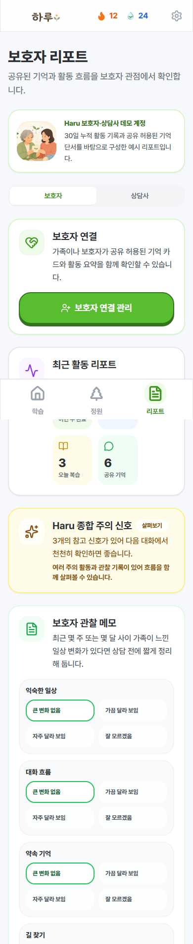
그림 4. 보호자 관찰 메모와 요약 신호

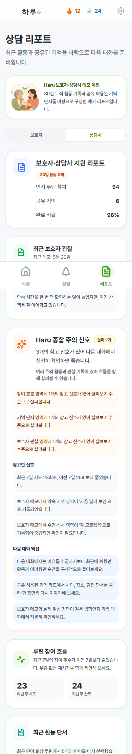
그림 5. 상담사 대화 준비 리포트

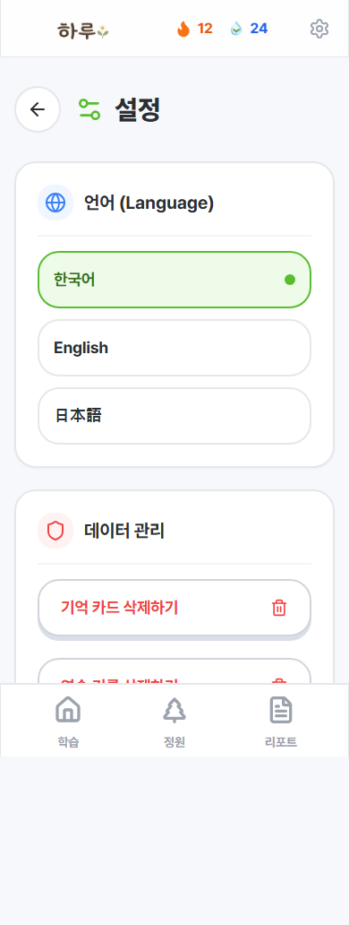
그림 6. 언어와 로컬 데이터 관리

